Chutney de pêches
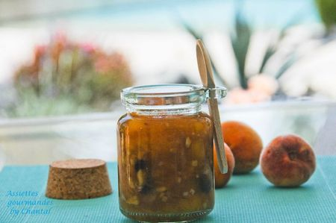
Ingrédients :
Quelques pêches jaunes (pelées et dénoyautées j'avais 350 g), 100 g de sucre roux, 1 gousse d'ail, jus d'un citron, 1 petit oignon nouveau, 1 cuil. à s. de raisins secs, gingembre frais, 10 cl de vinaigre de gingembre, 2 étoiles de badiane.
Préparation:
Couper les pêches pelées et dénoyautées dans une casserole; ajouter la gousse d'ail émincée, le sucre, le jus de citron, l'oignon ciselé, les raisins secs et les étoiles de badiane.
Faire compoter à feu doux pendant 20 à 25 minutes; verser le vinaigre puis laisser réduire à feu plus vif pendant 5 minutes. Le chutney peut paraître un peu liquide, la consistance va encore épaissir en refroidissant.
Avec ces proportions vous obtiendrez 2 petits pots.
Si vous souhaitez conserver ce chutney, il suffit de remplir un pot de confiture préalablement rincé et essuyé. Verser le chutney chaud dans le pot, visser le couvercle et retourner le pot jusqu'à refroidissement.
Assiettes Gourmandes
http://assiettesduchef.canalblog.com
assiettes.gourmandes@yahoo.fr

